Муниципальное общеобразовательное бюджетное учреждение
«Средняя общеобразовательная школа №1 им. А.П. Гайдара»

ПРИКАЗ

27.03.2020г. № 46

О внесении изменений в годовой календарный
учебный график на 2019-2020 учебный год,
образовательную программу и учебный план
на 2019-2020 учебный год МОБУ «СОШ №1
им. А.П. Гайдара»

На основании Указа Президента РФ от 02 апреля 2020г. №239 «О мерах по обеспечению санитарно-эпидемиологического благополучия населения на территории Российской Федерации в связи с распространением новой коронавирусной инфекции (COVID-19)», в соответствии с приказом Министерства просвещения РФ от 17.03.2020 г. №104 «Об организации образовательной деятельности в организациях, реализующих образовательные программы начального общего, основного общего и среднего общего образования, образовательные программы среднего профессионального образования, соответствующего дополнительного профессионального образования и дополнительной общеобразовательной программы, в условиях распространения новой коронавирусной инфекции на территории Российской Федерации», письмом Министерства просвещения РФ от 19.03.2020 г. № ГД-39/04 «О направлении методических рекомендаций», в соответствии с методическими рекомендациями Министерства просвещения Российской Федерации от 19 марта 2020г., в соответствии с приказом Министерства образования и науки Амурской области от 24.03.2020 года № 285 «Об организации образовательной деятельности в организациях, реализующих образовательные программы начального общего, основного общего, среднего общего образования, образовательные программы среднего профессионального образования, соответствующего дополнительного профессионального образования и дополнительные общеобразовательные программы в условиях распространения новой коронавирусной инфекции на территории Амурской области

ПРИКАЗЫВАЮ:

1.Внести изменения в календарный учебный график в части изменения продолжительности уроков и в части сроков начала учебных занятий в 4 учебной четверти для 1-11-х классов (Приложение 1).
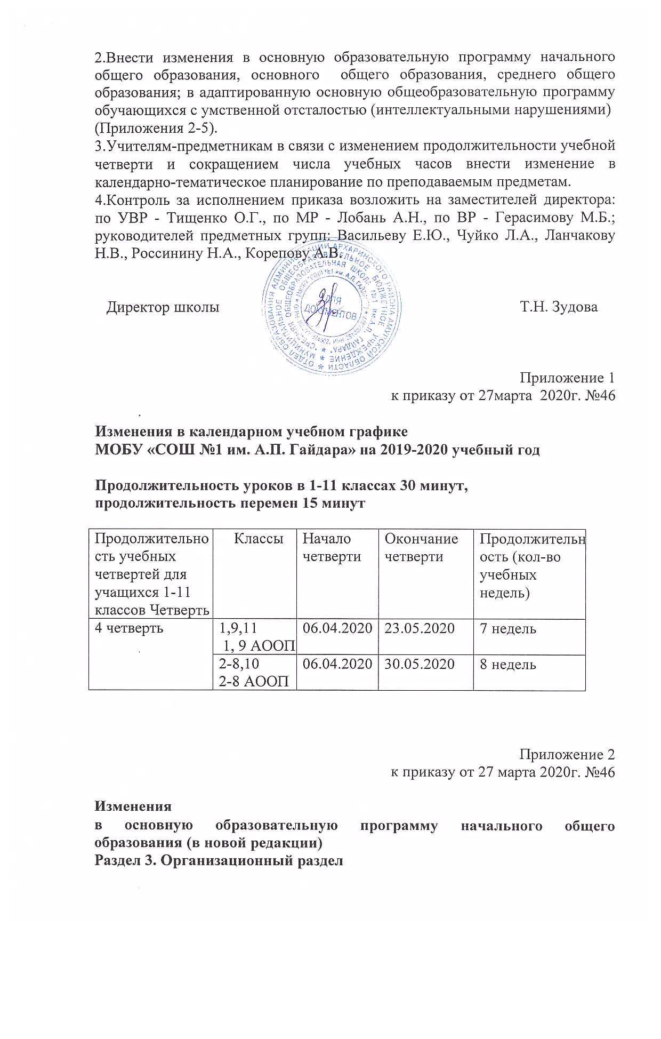
Подраздел 3.1. «Примерный учебный план начального общего образования, общие положения» дополнить абзацем следующего содержания:
«Для успешной реализации учебного плана возможно осуществление образовательной деятельности по образовательным программам начального общего образования с применением электронного обучения и дистанционных образовательных технологий. При необходимости допускается интеграция форм обучения, например, очного и электронного обучения с использованием дистанционных образовательных технологий.»
Подраздел 3.3. «Система условий реализации основной образовательной программы начального общего образовании дополнить абзацем следующего содержания:
«Исходя из материально-технических и информационно-методических условий МОБУ «СОШ №1 им. А.П. Гайдара» для успешной реализации основной образовательной программы возможно осуществление образовательной деятельности по образовательным программам начального общего образования и (или) по дополнительным общеобразовательным программам с применением электронного обучения и дистанционных образовательных технологий. Школа может организовывать проведение учебных занятий, консультаций, вебинаров на образовательных платформах с использованием различных электронных образовательных ресурсов.
При необходимости допускается интеграция форм обучения, например, очного и электронного обучения с использованием дистанционных образовательных технологий.
Деятельность школы определяется Порядком применения организациями, осуществляющими образовательную деятельность, электронного обучения, дистанционных образовательных технологий при реализации образовательных программ, утвержденным приказом Министерства образования и науки Амурской области от 24.03.2020 года № 285 и Положением об электронном обучении и использовании дистанционных образовательных технологий при реализации образовательных программ в МОБУ «СОШ №1 им. А.П. Гайдара».

Приложение 3
к приказу от 27 марта 2020г. №46

Изменения
в основную образовательную программу основного общего образования МАОУ «СОШ №1 ИМ. А.П. Гайдара» (в новой редакции)
Раздел 3. Организационный раздел
Подраздел 3.1. «Учебный план основного общего образования» дополнить абзацем следующего содержания:
«Для успешной реализации учебного плана возможно осуществление образовательной деятельности по образовательным программам основного общего образования с применением электронного обучения и дистанционных образовательных технологий. При необходимости допускается интеграция форм обучения, например, очного и электронного обучения с использованием дистанционных образовательных технологий».
Подраздел 3.4. «Система условий реализации основной образовательной программы основного общего образования» дополнить абзацем следующего содержания:
«Исходя из материально-технических и информационно-методических условий МОБУ «СОШ №1 им. А.П. Гайдара». для успешной реализации основной образовательной программы возможно осуществление образовательной деятельности по образовательным программам основного общего образования и (или) по дополнительным общеобразовательным программам с применением электронного обучения и дистанционных образовательных технологий. Школа может организовывать проведение учебных занятий, консультаций, вебинаров на образовательных платформах е с использованием различных электронных образовательных ресурсов.
При необходимости допускается интеграция форм обучения, например, очного и электронного обучения с использованием дистанционных образовательных технологий.
Деятельность школы определяется Порядком применения организациями, осуществляющими образовательную деятельность, электронного обучения, дистанционных образовательных технологий при реализации образовательных программ, утвержденным приказом Министерства образования и науки Амурской области от 24.03.2020 года № 285 и Положением об электронном обучении и использовании дистанционных образовательных технологий при реализации образовательных программ в МОБУ «СОШ №1 им. А.П. Гайдара».

Приложение 4
к приказу от 27 марта 2020г. №46

Изменения
в основную образовательную программу среднего общего образования
МОБУ «СОШ№1 им. А.П. Гайдара» (в новой редакции)
Раздел III. Организационный раздел
Подраздел III.1. «Учебный план среднего общего образования» дополнить абзацем следующего содержания:
«Для успешной реализации учебного плана возможно осуществление образовательной деятельности по образовательным программам среднего общего образования с применением электронного обучения и дистанционных образовательных технологий. При необходимости допускается интеграция форм обучения, например, очного и электронного обучения с использованием дистанционных образовательных технологий».
Подраздел III.3. «Система условий реализации основной образовательной программы среднего общего образования» дополнить абзацем следующего содержания:
«Исходя из материально-технических и информационно-методических условий МОБУ «СОШ №1 им. А.П. Гайдара».для успешной реализации основной образовательной программы возможно осуществление образовательной деятельности по образовательным программам среднего общего образования и (или) по дополнительным общеобразовательным программам с применением электронного обучения и дистанционных образовательных технологий. Школа может организовывать проведение учебных занятий, консультаций, вебинаров на образовательных платформах с использованием различных электронных образовательных ресурсов.
При необходимости допускается интеграция форм обучения, например, очного и электронного обучения с использованием дистанционных образовательных технологий.
Деятельность школы определяется Порядком применения организациями, осуществляющими образовательную деятельность, электронного обучения, дистанционных образовательных технологий при реализации образовательных программ, утвержденным приказом Министерства образования и науки Амурской области от 24.03.2020 года № 285 и Положением об электронном обучении и использовании дистанционных образовательных технологий при реализации образовательных программ в МОБУ «СОШ №1 им. А.П. Гайдара».

Приложение 5
к приказу от 27 марта 2020г. №46

Изменения
в адаптированную основную образовательную программу начального общего образования (в новой редакции)
Подраздел 2.3 п.2.3.1. . «Учебный план» дополнить абзацем следующего содержания:
«Для успешной реализации учебного плана возможно осуществление образовательной деятельности по образовательным программам обучающихся адаптированной основной общеобразовательной программы с умственной отсталостью (интеллектуальными нарушениями) с применением электронного обучения и дистанционных образовательных технологий. При необходимости допускается интеграция форм обучения, например, очного и электронного обучения с использованием дистанционных образовательных технологий.»
Подраздел 2.3.3. «Система условий реализации адаптированной основной общеобразовательной программы обучающихся с умственной отсталостью (интеллектуальными нарушениями)» дополнить абзацем следующего содержания:
«Исходя из материально-технических и информационно-методических условий МОБУ «СОШ №1 им. А.П. Гайдара».для успешной реализации основной образовательной программы возможно осуществление образовательной деятельности по образовательным программам адаптированной основной общеобразовательной программы обучающихся с умственной отсталостью (интеллектуальными нарушениями) и (или) по дополнительным общеобразовательным программам с применением электронного обучения и дистанционных образовательных технологий. Школа может организовывать проведение учебных занятий, консультаций, вебинаров на образовательных платформах с использованием различных электронных образовательных ресурсов.
При необходимости допускается интеграция форм обучения, например, очного и электронного обучения с использованием дистанционных образовательных технологий.
Деятельность школы определяется Порядком применения организациями, осуществляющими образовательную деятельность, электронного обучения, дистанционных образовательных технологий при реализации образовательных программ, утвержденным приказом Министерства образования и науки Амурской области от 24.03.2020 года № 285 и Положением об электронном обучении и использовании дистанционных образовательных технологий при реализации образовательных программ в МОБУ «СОШ №1 им. А.П. Гайдара».

С приказом «О внесении изменений в годовой календарный
учебный график на 2019-2020 учебный год, образовательную программу и учебный план на 2019-2020 учебный год МОБУ «СОШ №1
им. А.П. Гайдара» от 27.03.2020г № 46 ознакомлены:

Балясова Т.Ю. |  | Мишенина Н. А.
Белянина Л.Н. |  | Назарова А. Ю.
Васильева Е.Ю. |  | Пенская С.Е.
Герасимова М. Б. |  | Россинина Н.А.
Гирман Н.В. |  | Смирнова Е.В.
Дикунина И.С. |  | Старовойтова Т. В.
Житникова Т.А |  | Сутырина Е.В.
Жигальцова Т.В. |  | Тищенко О. Г.
.Зиновьев Ю. С. |  | Убинин В.М.
Корепова А.В. |  | Филиппова О.Ю.
Коршунова Н.В. |  | Хмелева И.М.
Кузнецова А.Г. |  | Чуйко Л. А.
Ланчакова Н.В.
Левина Т.П.
Лобань А.Н.

